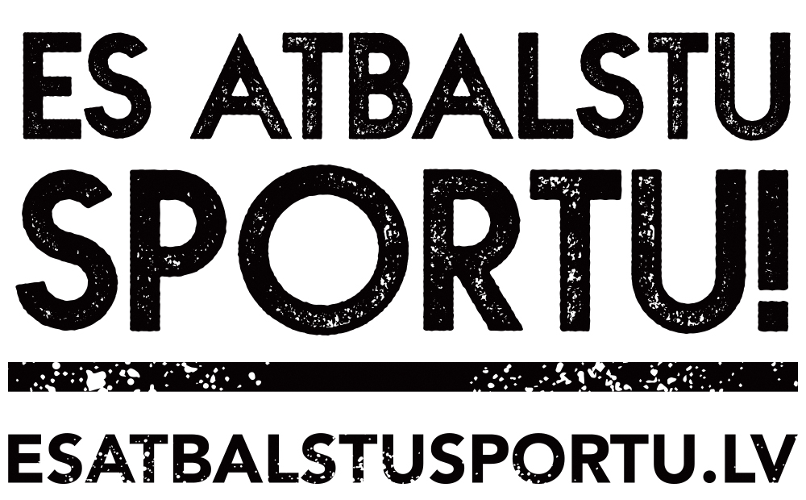
Informācija plašsaziņas līdzekļiem
2018. gada 28. augustā

Latvijas sportisti un sporta organizācijas prasa pārmaiņas nozarē

Teju 500 Latvijas sportistu un vairāk nekā 100 Latvijas vadošās sporta organizācijas, kas apvienojušies sabiedriskā iniciatīvā “Es atbalstu sportu!”, šodien vērsušies pie valdības un politisko partiju pārstāvjiem, lai pieprasītu pārmaiņas sporta nozarē. Sportisti atklātā vēstulē aktualizē kritisko situāciju Latvijas sportā un aicina nekavējoties risināt nozarei nozīmīgos jautājumus – nepietiekamo finansējumu un neefektīvu sporta pārvaldi.

Vēstuli parakstījuši gan olimpisko, gan neolimpisko sporta veidu pārstāvji, tostarp, Andris un Juris Šici, Aleksandrs Samoilovs, Jānis Šmēdiņš Oļegs Sorokins, Madara Palameika, Laura Ikauniece-Admidiņa, Rebeka Koha, Artūrs Plēsnieks, Matīss Karro, Elīza Cauce, Ulla Zirne, Roberto Puķītis, Haralds Silovs, Anastasija Grigorjeva, Pauls Ārents, Oskars Ķibermanis, Jeļena Prokopčuka, Sinta Sprudzāne un daudzi citi. Iniciatīvas atbalstam tās interneta vietnē www.esatbalstusportu.lv dažās dienās jau pievienojušies vairāk nekā 4 000 atbalstītāju.

Situācija Latvijas sportā ir sasniegusi kritisko robežu, un viens no iemesliem ir dramatiskais privāto ziedojumu apmēra kritums līdz 75%. Kā, tiekoties ar medijiem, skaidro viens no vēstules parakstītājiem, kamaniņu braucējs Juris Šics, to ietekmējis “Uzņēmumu ienākuma nodokļa likuma” (UINL) jaunais tiesiskais regulējums, kas likvidēja Latvijā ilgi un sekmīgi darbojošos ziedojumu sistēmu visu nozaru sabiedriskā labuma organizācijām. Līdz šim ziedojumi nodrošinājuši aptuveni trešo daļu no valstiski svarīgāko sporta programmu un pasākumu īstenošanas.

Arī neefektīvais un smagnējais Latvijas valsts sporta pārvaldības modelis ir atstājis nopietnas sekas ne tikai uz sporta nozari un tās attīstību.

Hokeja skolas “Rīga” un Latvijas U-18 izlases galvenais treneris Oļegs Sorokins uzsver, “ka katram piektajam Latvijas bērnam ir liekais svars, un pusei no tiem – nopietna aptaukošanās, kas var izraisīt smagas hroniskas saslimšanas. Vairāk nekā pusei Latvijas skolēnu fiziskā sagatavotība ir zem vidējā līmeņa. Tomēr Izglītības un zinātnes ministrijas 2014. gadā dotais solījums ieviest Latvijas skolās vismaz līdz devītajai klasei trešo sporta stundu gadu gaitā tā arī nav īstenots.”

Savukārt Latvijas Vieglatlētikas izlases direktors Ronalds Arājs norāda, ka, kaut arī Eiropas fondu nauda palīdzējusi veidot un atjaunot sporta infrastruktūru Latvijā, joprojām trūkst treneru un atbalsta sporta nodarbību īstenošanai. Latvijas treneru sastāvs noveco. Zemā atalgojuma dēļ treneriem izdzīvot iespējams, vien strādājot vairākās darba vietās, kas ietekmē darba kvalitāti un samazina jauno speciālistu motivāciju turpināt darbu šajā profesijā. Tādēļ šobrīd daudzu augstas klases sportistu un sporta spēļu komandu treneri tiek meklēti ārzemēs, kas prasa vēl lielāku finansējumu. Piemēram, Latvijas hokeja valstsvienības galvenais treneris ir kanādietis, volejbolā igaunis, bet futbolā somu speciālists.

Bez pārdomātas sporta politikas un pietiekama valsts atbalsta nav iespējama nozares attīstība reģionos. Šobrīd sporta infrastruktūra koncentrējas galvenokārt lielajās pilsētās, bet talanti dzimst un attīstās mazpilsētās un Latvijas laukos. Nepieciešams sporta infrastruktūras attīstības plāns 2020. – 2030. gadam.

“Ja nenotiks kardinālas pārmaiņas, tad mūs sagaida Olimpiādes bez medaļām un zaudētas vietas starptautiskos sporta turnīros. Tas jūtams jau šobrīd – Latvija piedzīvo sportisko rezultātu kritumu vairākos sporta veidos un pasākumos. Ierobežotā finansējuma dēļ sportistiem un komandām var nākties atteikties no dalības starptautiskās sacensībās. Visi šie apstākļi ir nopietns apdraudējums lielajam darbam, ko daudzus gadus pašaizliedzīgi veikuši sportisti, treneri, sporta ārsti, fizioterapeiti un citi nozarē strādājošie,” atzīst kamaniņu braucēja Ulla Zirne.

Latvijas Handbola federācijas prezidents Mārtiņš Bičevskis skaidro, ka pasaules pieredzē netrūkst labu piemēru, no kuriem varam mācīties, piemēram Slovēnija, Somija un Islande. Tā, piemēram, Islandē mērķtiecīgi ieguldījumi atbilstošas infrastruktūras izveidošanā un motivētu sporta darbinieku attīstībā ļāvuši sasniegt gan izcilus sportiskos panākumus, gan būtiskas pārmaiņas sabiedrības dzīvesveidā, būtiski samazinot no alkohola un citām atkarībām sirgstošo jauniešu skaitu.

Sportistu ieskatā, līdzīgi kā Islandei, arī Latvijai būtu nepieciešama īpaša valsts sporta pārvaldības institūcija. “Latvijas sportam vajadzīgs pārvaldnieks, kurš “deg” par sportu ikdienā un spēj risināt šos kritiskos jautājumus. Tādēļ ir nepieciešama diskusija par Latvijas valsts sporta pārvaldības modeļa maiņu,” atklātajā vēstulē norāda sportisti un sporta organizāciju pārstāvji, atgādinot, ka “sporta politikas īstenošana nav tikai izglītības jautājums, tas vienlīdz plaši skar arī veselības, iekšlietu un aizsardzības, labklājības un reģionālās attīstības jomas”.

Lai nepieļautu dramatisku sporta nozares finansējuma samazinājumu 2019. – 2021. gadā, nekavējoši ir jāizveido un minētajā termiņā jānodrošina kompensējošs mehānisms Valsts budžeta programmā “Sports” 2019. – 2021. gados, kamēr tiks pilnveidota nodokļu atlaižu kārtība vai izveidota cita sistēma sabiedriskā labuma organizāciju atbalstam.

“Ja situācija ar sporta nozarē neuzlabosies, noslēdzošais čempionāts, kurā sportisti sekmīgi varēs piedalīties, būs “Latvijas sporta izdzīvošanas čempionāts,” teic Latvijas Bobsleja federācijas ģenerālsekretārs Zintis Ekmanis, aicinot ikvienu sabiedrības pārstāvi un sporta entuziastu vairāk nekā jebkad atbalstīt Latvijas sportu, to apliecinot ar savu parakstu iniciatīvas mājas lapā www.esatbalstusportu.lv.

Sabiedrisko iniciatīvu “Es atbalstu sportu!” koordinē – Latvijas Hokeja federācija, Latvijas Basketbola savienība, Latvijas Futbola federācija, Latvijas Komandu sporta spēļu asociācija, Latvijas Sporta federāciju padome, Latvijas Olimpiskā komiteja, un to jau ir atbalstījušas vairāk kā 100 Latvijas sporta organizācijas, federācijas un sporta klubi.

Vairāk informācijas:
Aleksa Fridrihsone
E: aleksa@deepwhite.lv
M: 20604742

